Информационно-аналитический обзор обращений граждан, поступивших в инспекцию государственного строительного надзора Новосибирской области в I квартале 2020 года
Рассмотрение обращений граждан, организаций и общественных объединений, направленных в инспекцию государственного строительного надзора Новосибирской области (далее – инспекция), организовано и ведется в соответствии с Конституцией Российской Федерации, действующим федеральным и областным законодательством, правовыми актами Новосибирской области, правовыми актами инспекции. Организацию работы по объективному, всестороннему и своевременному рассмотрению обращений граждан осуществляет отдел организационно-аналитической и кадровой работы инспекции.
Возможность гражданам, представителям организаций и общественных объединений обратиться к начальнику инспекции реализована путем направления письменных обращений, в форме электронного документа на официальный электронный адрес инспекции (gsn.nso.ru), лично (на личных приемах граждан), устно (по телефону), в форме смс-сообщения.

В I квартале 2020 года в инспекцию поступило 137 обращений граждан (I кв. 2019 – 267, I кв. 2018 – 130) , в том числе:
1) письменных обращений – 133 (I кв. 2019 – 254, I кв. 2018 – 117), из них в форме электронного документа - 79 (I кв. 2019 – 184, I кв. 2018 – 39);
2) устные обращения по телефону – 1 (I кв. 2019 – 2, I кв. 2018 - 5);
3) личный прием – 3 (I кв. 2019 – 11, I кв. 2018 – 8,);
4) смс-сообщение - 0 (I кв. 2019 – 0, I кв. 2018 – 0) .

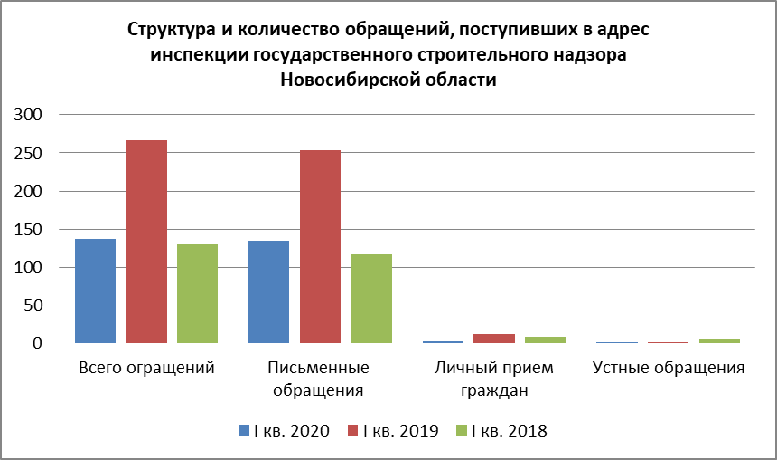

- Письменные обращения.
Все письменные обращения, поступившие в инспекцию, зарегистрированы и поставлены на контроль.
Из поступивших 133 (I кв. 2019 – 254, I кв. 2018 – 117) обращений:
- заявления – 126 (I кв. 2019 – 247, I кв. 2018 – 111,),
- жалобы – 7 (I кв. 2019 – 0, I кв. 2018 – 2),
- запросы – 0 (I кв. 2019 – 7, I кв. 2018 – 4),
- предложения – 0 (I кв. 2019 – 0, I кв. 2018 – 0,),
- не обращения – 0 (I кв. 2019 – 0, I кв. 2018 – 0,).
Обращение снимается с контроля только в случае объективного, всестороннего и своевременного рассмотрения.

2. Личный прием.

В I квартале 2020 года было проведено 3 личных приема, на которых было принято 3 человека по 3 вопросам (I кв. 2019 – 7 личных приемов, 11 человек по 7 вопросам, I кв. 2018 – 8 человек по 5 вопросам).
В постоянном режиме применяется система личного приема граждан, в том числе в режиме видео-связи, аудио-связи и иных видов связи по вопросам, входящим в компетенцию инспекции.
Вопросы обращений касались соблюдения градостроительного законодательства застройщиками при проведении строительных работ.

Тематика обзора обращений граждан, поступивших в инспекцию государственного строительного надзора Новосибирской области в I кв. 2019/ I кв. 2018 /I кв. 2017 года
№ п/п | Тематика обращений | Письменные обращения |  | Устно  (по телефону)  I кв.  2020/2019/2018 | Лично  (на личных приемах)  I кв. 2020/2019/2018
 |  | Письменные обращения  I кв.  2020/ 2019/2018 | В форме электронного документа  I кв. 2020/2019/2018
1 | О самовольном  строительстве | 9/10/11 | 5/5/4 | -/1/1 | 3/1/-
2 | О строительных недоделках и некачественно выполненных работах | 30/35/47 | 34/20/18 | -/0/2 | /-5/5
3 | О незавершенном строительстве, реконструкции | 15/25/20 | 40/159/17 | 1/1/2 | -/5/3
ИТОГО |  | 54/70/78 | 79/184/39 | 1/2/5 | 3/11/8

Результативность рассмотрения обращений

По результатам рассмотрения вопросов, содержащихся в обращениях:
поддержано - 0 (I кв. 2019 – 0, I кв. 2018 - 0),
разъяснено - 122 (I кв. 2019 – 232, I кв. 2018 - 81),
оставлено без ответа – 0 (I кв. 2019 – 0, март 2019 года – 0),
находится на рассмотрении - 10 (I кв. 2019 – 18, I кв. 2018 -11).

Контроль за соблюдением порядка рассмотрения обращений граждан

В I квартале 2020 года все обращения рассмотрены без нарушения порядка рассмотрения обращений граждан.
Организация работы с обращениями граждан в инспекции позволяет обеспечивать объективное и всестороннее рассмотрение поставленных гражданами вопросов, своевременно принимать меры, направленные на восстановление или защиту нарушенных прав, свобод и законных интересов граждан.

